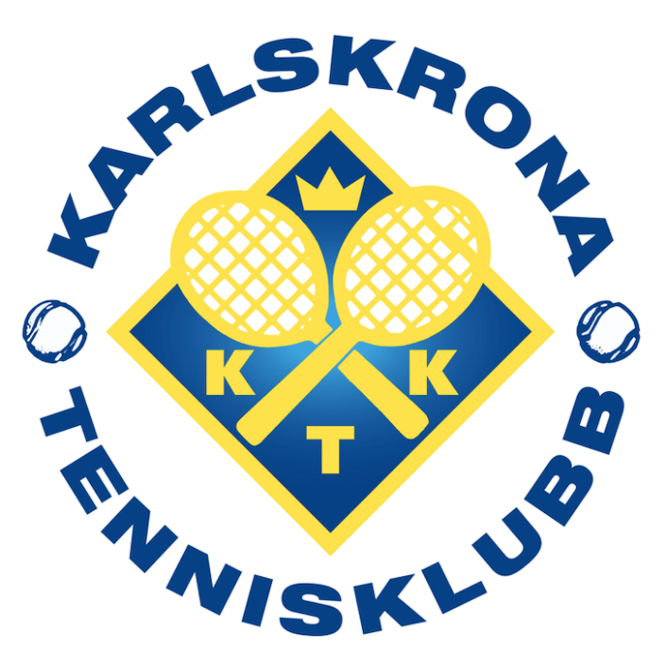

Verksamhetsplan
Karlskrona Tennisklubb
2026

Innehåll

Verksamhetsidé 2
Vårt fokus och våra Actions under 2026 3-5
Kommittéer 6-8

Verksamhetsidé

Karlskrona Tennisklubb ska erbjuda attraktiva tränings-, tävlings- och spelmöjligheter till alla, från nybörjare till tävlingsspelare, oavsett ålder och ambition.
Träningen leds av välutbildade instruktörer i en trivsam miljö.
Klubben ska drivas som en ideell förening, där delar av verksamheten delegerats till anställda medarbetare, men där de ideella krafterna utgör en viktig grund i verksamheten. Våra olika kommittéer har en mycket viktig roll i klubben.
Karlskrona Tennisklubb ska bedriva sin idrottsliga verksamhet i enlighet med Riksidrottsförbundets värdegrunder.

Riksidrottsförbundets värdegrunder
- Glädje och gemenskap
- Delaktighet och demokrati
- Fair play-antidoping
- Allas rätt att vara med

Karlskrona Tennisklubbs vision och kärnvärden
- Vi ska vara en inkluderande klubb där alla ska känna sig sedda och välkomna.
- Varje individ ska känna en trygg gemenskap där ledare, anställda och vuxna utgör förebilder och guidar barn och ungdomar i rätt riktning.
- Vi ska vara en attraktiv tennisklubb som alltid jobbar för att utveckla verksamheten.
- Genom ett nära samarbete mellan styrelse, medlemmar och anställda ser vi till att alltid hålla en hög kvalité på träningar, vår anläggning och vårt serviceutbud i cafeteria och shop.

Våra Actions under 2026

1. Anläggningen och miljö
Vi ska ha Sydsveriges mest kompletta racketanläggning året runt. Den vardagliga operativa verksamheten ska stå i fokus, förbättras och struktureras.
Detta ska bidra till en god kvalité av samtliga tennis- och padelbanor.
Klubbens gemensamma utrymmen ska hållas fräscha och kunna erbjuda en trevlig samvaro för besökare.
Vi ska utveckla cafeteria och shop genom väl anpassade erbjudanden till våra besökare.
- Anläggningskommittén ska under 2026 aktiveras och bemannas med en person som sammankallande. Berörd personal ska ingå i gruppen.
- Handlingsplan för drift och utveckling ska revideras och tas fram senast i maj.
- Klubbrum som primärt är till för klubbens juniorer ska färdigställas under första halvåret.

2. Beläggning
För att öka nyttjandegraden på våra banor under dagtid och därmed öka våra intäkter, ska vi öka antalet aktiviteter gentemot skolor, öka antalet kontraktstider dagtid. Exempel på aktiviteter att pröva; anordna seniortennis, lunchtennis och cardioträning samt öka antalet företagsevent med aktiviteter och förtäring.
- Styrelsen ansvarar för arbetet med att öka beläggningen, arbetet leds av vårt operativa stöd. Berörd personal ska ingå i arbetet.
- Arbetet med en dynamisk prissättning ska utvärderas och utvecklas.
- Handlingsplan med aktiviteter ska presenteras med start i maj.

3. Medlemmar och förening
Vi ska se över och eventuellt revidera verksamhetsidé, vision och värdegrunder.
Detta ska ligga till grund för hur vi värderar tillväxt i klubben, antal medlemmar och tennisskolans utveckling.
Vi behöver förvalta men också öka det gemensamma ansvaret och engagemanget för klubbens verksamhet bland våra medlemmar.
- Arbetet leds av styrelsen. I arbetsgruppen ingår operativa stödet samt berörda medarbetare.
- Definition av antalet medlemmar ska presenteras under Q1.
- Handlingsplan och revision av verksamhetsidé ska presenteras under Q2.
- Leda arbetet kring hur vi rekryterar och organiserar fler funktionärer och ideellt arbetande medlemmar.

4. Tennisskolan
Tennisskolan är den viktigaste verksamheten i klubben.
Målet är att väl förvalta tennisskolan och precisera hur den ska utvecklas.
Fortsatt samarbete med skolor och andra platser där vi når ut till barn, unga och vuxna. Fortsätta erbjuda ”prova på tillfällen” för intresserade barn, ungdomar och vuxna.
- Arbetet leds av ansvarig chefstränare, berörd övrig personal och operativt stöd.
- Arbetet med att utveckla Tennisskolan inleddes under 2025, under 2026 ska handlingsplan för aktiviteter beskrivas och igångsättas.
- Fortsatt följsamhet till Trygg Tennis.

5. Ekonomi
Vi ska utveckla och förbättra verksamheten genom att lägga en ansvarfull budget. Vår ekonomi ska vara i balans.
- Styrelsen presenterar till årsmötet årsbudgeten och den följs upp månadsvis.
- Vi mäter våra målsättningar med hjälp av ett antal olika KPI:er, dessa ska presenteras och definieras under Q1.

6. Tävling
KTK ska genomföra interna tävlingar och tävlingar inom ramen för Svenska Tennisförbundets tävlingsverksamhet med syftet att höja intresset för tävlingsspel, och ge medlemmarna möjlighet att utvecklas genom tävlingsspel.
Vår ambition är att anordna minst tre nationella tävlingar per år, Karlskronavakan Wilson Cup i mars, Affärsverken Open i juli och Clique junior open i november. Utöver detta anordnas flera interna tävlingar såsom stegen, juldubbel m.m.
- Arbetet leds av tävlingskommitténs ordförande som till sitt förfogande har en bred arbetsgrupp med olika kompetenser.
- Kommittén ska under Q1 ta fram och presentera en tävlingskalender för hela året.
- Kommittén ska undersöka möjligheten att arrangera ITF-tävlingar eller liknande under året.

7. Anställda
Personalen är en viktig resurs. Klubben ska vara en attraktiv arbetsgivare.
Det ska genomföras utvecklingssamtal och lönesamtal en gång per år. Vi ska ha en god arbetsmiljö. Personalmöten varje månad. Bra introduktion för nyanställda.
- Personalkommittén reviderar och tar fram årsplan för personalfrågor under Q1.

8. Information
För samtliga av verksamhetsplanens actions är det centralt att klubben kommunicerar effektivt så att våra medlemmar och andra intressenter uppmärksammas på det vi gör, det vi är och det vi står för.
- Arbetet leds av en sammankallande med stöd av en arbetsgrupp som behöver bemannas.
- Informationsplan ska tas fram och presenteras under april månad.
- En ny hemsida ska sättas i verket under året.

9. Styrelse och Kommittéer
Styrelsens uppdrag vid sidan om alla de övergripande uppgifterna är att möta verksamhetsplanen med styrande strategiska målformuleringar som håller ihop den ”röda tråden”.
- Identifiera och besluta om övergripande mål och mått (KPI:er)

För att kunna utveckla klubben är det en förutsättning att många medlemmar ställer upp och hjälper till ideellt. Våra kommittéer fyller här en viktig funktion.
- Anläggning och miljö
- Aktiviteter
- Ekonomi
- Information
- Personal
- Sponsor
- Tävling
- Ungdom
- Veteraner
- Samtliga kommittéer ska bemannas under Q1, valberedning ansvarar för arbetet med stöd av styrelsen.

Övriga Actions som kan beröras alternativt utredas under 2026

Klubben
- Se över en rad policys:
  - Ex. Drogpolicy, Integritets- och Jämställdhetspolicy, Antimobbningspolicy, Policy för Hållbarhetsarbete
Tennisskolan
- Fortsätta utveckla enligt uppstartad plan
Spela
- Öka vår närvaro och synlighet i staden, samt utveckla vår uppsökande verksamhet så att fler får möjlighet att prova på tennis.
- Utveckla klubbmästerskapet och utöka deltagarantal & engagemang.
KTK i samhället
- Synliggöra tennis i hela Karlskrona och bidra med meningsfull fritid i socioekonomiskt utsatta områden.
- Tydligt samverka bättre med Karlskrona kommun och Destination Karlskrona AB
- Fortsatt satsa på att utveckla det viktiga sponsorarbetet och samverkan med stödjande företag och verksamheter.
Övrigt
- Viktigt att återspegla medlemsundersökningen 2025.
- Ta fram en tydlig plan för hur vi arbetar med bemötande på alla nivåer i vår organisation, samt kommunicera denna.
- Ha ett aktivt trivselutskott med ideellt engagerade personer, dvs utveckla och driva ex Samtal på klubben
- Ligga i framkant med administrativa och kommunikativa system för att förbättra medlemsservicen och effektivisera den operativa organisationen.

Kommittéer
Sammanställning över de olika kommittéerna, ansvarsområden och vilka personer som ingår.

Ekonomi och försäljning
Kommittémedlemmar
Annika Andborn Hedlund, Niklas Winbom, Dennis Merdan, Stig Pettersson
Ansvarsområde/Uppgifter
- Prissättning av banor
- Prissättning av tennisskola
- Medlemsavgifter
- Aktiviteter dagtid exempelvis lunchtennis
- Förslag till personalen som leder till bättre ekonomi.
- Strategiska val av leverantörer
- Medlemmarnas årskontrakt tennisbana
- Banhyra för aktiviteter hos olika grupper
- Ekonomiska ramar för andra kommittéer
- Bidrag
- Arbeta fram budgetförslag till styrelsen i november månad

Sponsor
Kommittémedlemmar
Daniel Olovsson, P-A Lindeborg, Kristian Larsson, Mikael Löfqvist
Ansvarsområde/Uppgifter
- Utöka antalet sponsorer och samarbeten
- Synliggöra sponsorer
- Genomföra och möta motprestationer som sponsorer är lovade
- Följa upp avtalen med sponsorerna
- Se till så kostnader för sponsorer ökar i takt med inflationen
- Kickoff och företagsevent
- Se över lönsamheten i sponsringsavtalen
- Eventuella prishöjningar – Vad har andra föreningar för prissättningar?
- Undersöka vad företagen vill ha ut av ett samarbete
- Öka ekonomin

Tävling
Kommittémedlemmar
Carina Andersson, Erika Otero, Mats Thorell, Arne Borg, Andreas Carlberg, NN
Ansvarsområde/Uppgifter
- Att arrangera klubbens tre årliga nationella tävlingar
- Stöd till elitverksamheten? Arrangera klubbens tävlingar
- Se till så att det erbjuds tävlingar för alla i föreningen

Ungdom/ungdomsråd
Kommittémedlemmar
Annika Andborn Hedlund, Klara Gustavsson, NN
Ansvarsområde/Uppgifter
- Övriga aktiviteter som inte är tävlingar exempelvis läger, utflykter, team-building etc.
- Drifta Ungdomsrådet
- Midi Maxi Tour

Anläggning och miljö
Kommittémedlemmar
Kristian Larsson; Guillermo Otero, Robert Melkersson, Göran Håkansson, Mats Petersson
Ansvarsområde/Uppgifter
- Underhåll av anläggningen
- Ta fram förslag vid förändringar eller nyheter på anläggningen
- Vaktmästeri
- Hyresavtal med kommunen
- Rabatter och krukor/blommor vid anläggningen
- Pynt vid högtider
- Se till så att vi har en fin och attraktiv anläggning
- Larm och säkerhetsfrågor på anläggningen

Marknadsföring och information
Kommittémedlemmar
Elin Malmhult, Christer Carlbäck, Gert Friberg
Ansvarsområde/Uppgifter
- Alla former av marknadsföring
- Annonser
- Uppdatera med aktuell information på sociala medier
- Ansvara för hemsidans innehåll
- Informera om tider och dagar i god tid innan terminsstarten för träningar och tennisskolor mm.
- Succé
- Tidningen fördel (Peter Adaktusson ansvarar för produktionen av en utgåva 2026)
- Sprida info till andra klubbar om vad Karlskrona tennisklubb erbjuder exempelvis läger

Dam/Herr
Kommittémedlemmar
Sven Jonasson, Åsa Brodén, Annika Hedlund
Ansvarsområde/Uppgifter
- Fredagsdubbel, lördagsspel, stege, Ligaspel, Damdubbel
- Anordna resor
- Klubbutbyten
- Rekrytera in nybörjare till befintliga grupper
- Nå ut till så många medlemmar som möjligt med attraktiva förslag på aktiviteter
- Aktiviteter vid speciella tider/högtider (Alla hjärtans dag dubbel,
Annandagsdubbel, 1 maj dubbel, Grus- och Gräs 6 juni, Woodies och
eventuellt i samband med Grand Slam tävlingarna (Wimbledon på gräs))

Personal
Kommittémedlemmar
Annika Andborn Hedlund, Niklas Winbom, Dennis Merdan, NN
Ansvarsområde/Uppgifter
- Avtal
- Årshjul med medarbetarsamtal och lönesamtal
- Förmåner
- Organisationen
- Introduktion av nyanställda
- Uppsägningar
- Jobba för att föreningen ska vara en attraktiv arbetsgivare
- Personalhandbok
- Personalutveckling
- Utbildningar för personal

Veteraner
Kommittémedlemmar
Bertil Lilienberg, Sture Lindbom, Inge Isaksson, Bertil Sundqvist
Ansvarsområde/Uppgifter
- Arbeta fram ett program av interna och externa tävlingar som vänder sig till spelare 55+ till 80
- Stöd till elitverksamheten?
- Spelar tennis två gånger per vecka, mån 10-12 och torsdag 10-12
- Se till så att det erbjuds tävlingar för alla i föreningen, Lottar ihop jämna dubbelpar och spelar 1-2 timmar
- Se till så att det erbjuds tävlingar för alla i föreningen. Ingen föranmälan krävs, bara dyk upp i tid

